请点击全屏查看
2017咸宁市赤壁一中中考地理模拟试卷
一、选择题
如图是某地等高线地形图，读图回答1﹣2题问题．
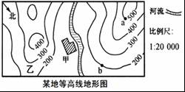
1．甲村到b处耕地的图上距离为2厘米，则实际距离是（ ）
A．100米 B．200米 C．300米 D．400米
2．图示河段的流向是（ ）
A．由南向北 B．由东向西 C．由西南向东北 D．由东南向西北
3．东西半球的分界线是（ ）
A．0°经线 B．180°经线 C．20°W、160°E D．0°纬线
4．（2017咸宁地理）读图漫画“鲸吞农田”，解决漫画反映问题的有效措施有（ ）
①控制人口增长
②跨流域调水
③保护耕地
④垃圾分类处理．

A．①④ B．②③ C．①③ D．②④
5．下列著名景点与其所在地形区的连线不正确的是（ ）
A．阿里山、日月潭﹣﹣台湾山脉
B．故宫、颐和园﹣﹣华北平原
C．葡萄沟、坎儿井﹣﹣吐鲁番盆地
D．峨眉山、乐山大佛﹣﹣四川盆地
6．有关我国今后发展的叙述，正确的是（ ）
A．我国要积极融入经济全球化的过程中，加强与世界各国、各地区的经济合作
B．引进资金和先进的技术，大量吸纳国外廉价劳动力发展新兴工业
C．进一步加大初级产品的出口量，来换取外汇
D．加强独立自主，不依赖国外的资金和技术，大大减少外贸进口
7．（2017咸宁地理）关于我国国情的叙述正确的是（ ）
①中国是世界综合国力最强的国家
②中国地大物博，人均资源丰富
③国土辽阔，区域差异大
④在世界各国中，我国人均国民生产总值较低．
A．①② B．①③ C．②③ D．③④

二、读图题
8．读图，完成下列问题．
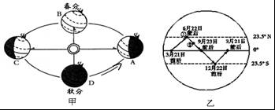
（1）写出甲图中地球公转至C位置时北半球的节气 ．
（2）地球公转至A位置时，时间是 ，此日，咸宁市的昼夜长短情况是 （昼长夜短、昼短夜长）．
（3）由乙图可知，太阳光线的直射点有规律的在 之间往返移动．
（4）地球运行到图中 （填字母）位置时，我们会发现学校操场正午的旗杆影子最长．
9．（2017咸宁地理）图1为我国2015年3月5日元宵节雾霾天气分布图和PM2.5主要污染源示意图，读图回答下列问题．
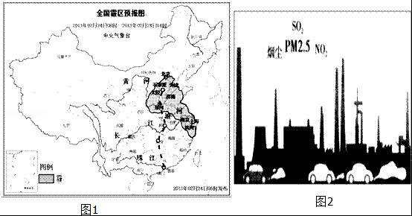
（1）以下天气符号中，表示霾的是 ．
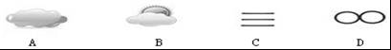
（2）据左图可知，2013年元宵节的雾霾天气，一共涉及了 个省区，其中也包括了首都 ．
（3）下列运输方式中，受雾霾天气影响最小的是
A．航空运输 B．公路运输 C．管道运输 D．水路运输
（4）由图可知，近年来影响我国中东部地区的雾霾产生的人为原因主要有 ．
（5）（2017咸宁地理）作为当代中学生，我们正经历着祖国的变化，请你说说为建设“美丽中国”应该做些什么？

2017咸宁地理参考答案与试题解析

一、选择题
如图是某地等高线地形图，读图回答1﹣2题问题．
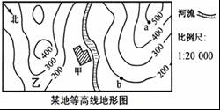
1．甲村到b处耕地的图上距离为2厘米，则实际距离是（ ）
A．100米 B．200米 C．300米 D．400米
【考点】29：等高线地形图的判读．
【分析】比例尺表示图上距离比实地距离缩小的程度，用公式表示为：比例尺=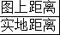．
【解答】解：若甲村到b处耕地的图上距离为2厘米，则实际距离是2厘米×20000=400米．故选项D符合题意．故选：D．

2．（2017咸宁地理）图示河段的流向是（ ）
A．由南向北 B．由东向西 C．由西南向东北 D．由东南向西北
【考点】29：等高线地形图的判读．
【分析】地图上判断方向的方法：在有经纬网的地图上，根据经纬网判断方向；经线指示南北，纬线指示东西．在有指向标的地图上，用指向标判断方向，指向标箭头所指的方向为北向判断．在没有指向标和经纬网的地图上，根据“上北下南，左西右东”判断．
【解答】解：读图可知，图中有指向标，根据指向标箭头所指的方向为北向判断，图示河段的流向是自西南流向东北．故选项C符合题意．
故选：C．

3．（2017咸宁地理）东西半球的分界线是（ ）
A．0°经线 B．180°经线 C．20°W、160°E D．0°纬线
【考点】1I：南北半球和东西半球的划分．
【分析】地球仪上任何两条相对的经线（之和为180°），都组成一个经线圈，而任何一个经线圈都把可地球分成相等的两个半球．
国际上习惯于用20°W和160°E这两条经线组成的经线圈，作为划分东西半球的分界线，是因为这个经线圈基本上从海洋上通过，
避免了以0°和180°经线划界，将欧洲和非洲的一些国家分隔在两个半球上．
【解答】解：国际上习惯于用20°W和160°E这两条经线组成的经线圈，作为划分东西半球的分界线，是因为这个经线圈基本上从海洋上通过，避免了以0°和180°经线划界，将欧洲和非洲的一些国家分隔在两个半球上．
故选：C．

4．读图漫画“鲸吞农田”，解决漫画反映问题的有效措施有（ ）
①控制人口增长
②跨流域调水
③保护耕地
④垃圾分类处理．

A．①④ B．②③ C．①③ D．②④
【考点】J2：人口分布状况与人口增长的变化．
【分析】我国各类土地资源齐全，形成了耕地、林地、草地等多种土地类型，这有利于因地制宜，进行多样化的开发利用．然而，我国各类土地资源在土地资源总量中所占的比重是不同的，其中草地面积较广，占的比重大，而耕地、林地所占比重相对偏小．
【解答】解：如图，我国人均耕地少，可开垦的后备土地资源不多，工业、交通和城镇的发展占用了一部分耕地，加上使用不合理，乱占耕地的现象十分严重，造成耕地面积日益减少．因此，一方面必须实行计划生育，控制人口的数量；另一方面要保护耕地，提高土地资源的利用率，稳定耕地的总量．
故选：C．

5．（2017咸宁地理）下列著名景点与其所在地形区的连线不正确的是（ ）
A．阿里山、日月潭﹣﹣台湾山脉
B．故宫、颐和园﹣﹣华北平原
C．葡萄沟、坎儿井﹣﹣吐鲁番盆地
D．峨眉山、乐山大佛﹣﹣四川盆地
【考点】IA：我国省级行政单位的名称和位置．
【分析】熟记我国主要的旅游景点是解题的关键．
【解答】解：结合各选项A中阿里山、日月潭在台湾省，而非台湾山脉．根据题意．
故选：A．

6．有关我国今后发展的叙述，正确的是（ ）
A．我国要积极融入经济全球化的过程中，加强与世界各国、各地区的经济合作
B．引进资金和先进的技术，大量吸纳国外廉价劳动力发展新兴工业
C．进一步加大初级产品的出口量，来换取外汇
D．加强独立自主，不依赖国外的资金和技术，大大减少外贸进口
【考点】R4：我国的综合国力和发展潜力．
【分析】从我国走可持续发展的要求入手解答．
【解答】解：A．我国要积极融入经济全球化的过程中，加强与世界各国、各地区的经济合作．故符合题意．
B．我国要积极引进资金和先进的技术，管理经验，大力发展新兴工业．故不符合题意．
C．我国要进一步加大工业制品的出口量，来换取外汇．故不符合题意．
D．我国已正式加入世界贸易组织，标志着我国经济正在加速融入全球经济一体化的浩荡洪流，与世界各国的经贸往来更加密切．故不符合题意．
故选：A．

7．（2017咸宁地理）关于我国国情的叙述正确的是（ ）
①中国是世界综合国力最强的国家
②中国地大物博，人均资源丰富
③国土辽阔，区域差异大
④在世界各国中，我国人均国民生产总值较低．
A．①② B．①③ C．②③ D．③④
【考点】R4：我国的综合国力和发展潜力．
【分析】我国的基本国情是：人口多，底子薄，耕地少，人均资源相对不足，经济社会发展不平衡．
【解答】（2017咸宁地理）解：我国国力强盛，但不是最强的，国力最强的国家是美国，故①错误；
中国地大物博，但由于人口众多，故而人均资源不足，故②错误；
我国幅员辽阔，区域差异大，故③正确；
我国国民生产总值较高，但由于人口众多，故而人均国民生产总值较低，故④正确．
故选：D．

二、读图题
8．读图，完成下列问题．
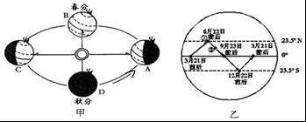
（1）写出甲图中地球公转至C位置时北半球的节气 夏至日 ．
（2）地球公转至A位置时，时间是 12月22日前后 ，此日，咸宁市的昼夜长短情况是 昼短夜长 （昼长夜短、昼短夜长）．
（3）由乙图可知，太阳光线的直射点有规律的在 南北回归线 之间往返移动．
（4）地球运行到图中 A （填字母）位置时，我们会发现学校操场正午的旗杆影子最长．
【考点】17：昼夜长短变化和四季形成的基本原理．
【分析】（2017咸宁地理）地球围绕太阳公转时，地轴与公转轨道的平面成66.5°的固定倾角，这就使得一年内太阳光线的直射点有规律地在南北回归线之间移动．当太阳光直射在南回归线上时，为北半球的冬至日，日期12月22日前后，北半球昼最短夜最长，北极地区出现极夜现象；当太阳光直射在北回归线上时，为北半球夏至日，日期为6月22日前后，北半球昼最长夜最短，北极地区出现极昼现象；当太阳光第一次直射在赤道上时，为北半球的春分日，日期为3月21日前后，此时全球昼夜平分；当太阳第二次直射在赤道上时，为北半球的秋分日，日期为9月23日前后，此时全球昼夜平分．
【解答】解：读图可知，（1）甲图中地球公转至C位置时，为北半球的夏至日，日期为6月22日前后．
（2）地球公转至A位置时，为北半球的冬至日，时间是12月22日前后，此日位于北半球的我国湖北省咸宁市的昼短夜长．
（3）由乙图可知，太阳光线的直射点有规律的在南北回归线之间往返移动；是由于地球围绕太阳公转时，地轴与公转轨道的平面成66.5°的固定倾角．
（4）地球运行到图中A位置时，为北半球的冬至日，此时北半球一年中太阳高度最小，位于北半球的我们会发现学校操场正午的旗杆影子最长．
故答案为：
（1）夏至日；
（2）12月22日前后；昼短夜长；
（3）南北回归线；
（4）A．

9．（2017咸宁地理）图1为我国2015年3月5日元宵节雾霾天气分布图和PM2.5主要污染源示意图，读图回答下列问题．
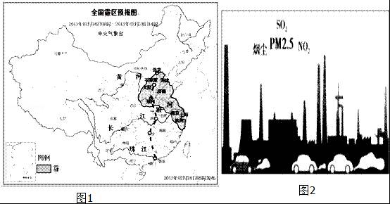
（1）以下天气符号中，表示霾的是 D ．
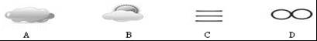
（2）据左图可知，2013年元宵节的雾霾天气，一共涉及了 10 个省区，其中也包括了首都 北京 ．
（3）下列运输方式中，受雾霾天气影响最小的是 C
A．航空运输 B．公路运输 C．管道运输 D．水路运输
（4）由图可知，近年来影响我国中东部地区的雾霾产生的人为原因主要有 工厂废气的排放、汽车尾气的排放 ．
（5）作为当代中学生，我们正经历着祖国的变化，请你说说为建设“美丽中国”应该做些什么？
【考点】（2017咸宁地理）42：常用天气符号与天气图；44：空气质量及其评价方式．
【分析】（1）ABCD分别表示阴天、多云、雾和霾．
（2）从图1中，依据省区界线来确定2013年2月24日元宵节雾霾天气影响的省区，从而得出受霾影响的省区有10个，其中包括我国的首都北京．
（3）大气能见度是反映大气透明度的一个指标，航空界定义为具有正常视力的人在当时的天气条件下还能够看清楚目标轮廓的最大距离．A、B、D三种交通运输方式都暴露于大气中，受大气能见度影响大，而C管道运输的交通工具是埋于地下的管道，因此不受大气能见度的影响．雾霾天气通过影响大气能见度来影响各种交通运输方式的速度，甚至是安全性．
（4）近年来影响我国中东部地区雾霾产生的人为原因有汽车尾气的排放、工厂废气的排放等．
（5）少买不需要的衣服，少机洗多手洗、少购买包装饮料、能书写的纸张收集起来继续使用等，可以保护环境，属于绿色消费．
【解答】（2017咸宁地理）解：读图分析可知：
（1）图示符号A表示阴天，B表示多云，C表示雾，D表示霾，结合题意，故选D．
（2）据图1可知，2013年元宵节的雾霾天气，一共涉及了北京，河北，河南，山西，天津，山东，江苏，安徽，浙江，上海10个省区，其中也包括了首都北京．
（3）受雾霾天气影响最小的是管道运输，结合题意，故选C．
（4）由图2可知，近年来影响我国中东部地区的雾霾产生的人为原因主要有工厂废气的排放，汽车尾气的排放等．
（5）作为当代中学生，为建设“美丽中国”应该少买不需要的衣服，少机洗多手洗、少购买包装饮料、能书写的纸张收集起来继续使用等，可以保护环境，属于绿色消费．
故答案为：
（1）D；（2）10；北京；（3）C；（4）工厂废气的排放、汽车尾气的排放；（5）少买不需要的衣服，少机洗多手洗、少购买包装饮料、能书写的纸张收集起来继续使用等，可以保护环境，属于绿色消费．

